Četrtek in petek, 23. in 24. 4. 2020
V četrtek po dnevu dejavnosti SIJEM OD ZDRAVJA si odpočijte, se igrajte v naravi in se z domačimi igrajte kakšno družabno igro. Ta dan ste že veliko ustvarjali, zato si vzemite čas še za kakšno pravljico. Prvošolci lahko sami »berete« zgodbo ob slikah, tretješolci izberite pravljico z domače knjižne police. Delček zgodbice glasno preberite komu od domačih.

Še predlogi za samostojno učenje in prosti čas v petek:
Utrjevanje številskih predstav na računalniku:
Izberi naloge, ki jih še nisi rešil:
1. razred: Števila do 20
https://interaktivne-vaje.si/matematika/mat_20/racunam_do_20_stevilske_predstave.html
3.razred: Števila do 1000
https://interaktivne-vaje.si/matematika/mat_1000/racunam_do_1000.html

IGRAJ SE KRIŽCE IN KROŽCE V NARAVI
Štiri palice naj služijo kot mreža. Storži in kamenčki pa naj služijo kot figurice. Vsakih potrebuješ po 5. Z nekom od domačih tekmujta, komu bo najprej uspelo postaviti tri v vrsto.
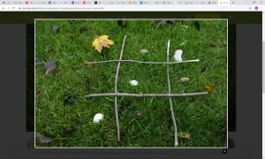
Želim ti lepe in sproščene počitnice v prihodnjem tednu!
Učiteljica Tanja

